**SúČasný stav experimentovania na naŠich školách**

**Marek Balážovič**

Fakulta Prírodných vied Univerzita Konštantína Filozofa v Nitre

***Abstrakt****: Príspevok sa zaoberá používaním experimentálnych metód vo vyučovaní fyziky a to na strane učiteľov aj študentov. Na základe dát prieskumu vykonaného prostredníctvom elektronického dotazníka medzi učiteľmi fyziky, ktorý zisťoval frekvenciu, použitie, účel experimentovania, motivačné a demotivačné faktory jeho používania na hodinách fyziky, frekvenciu a použitie experimentov medzi študentami, účelom experimentovania, bola vykonaná analýza súčasného stavu.*

**Kľúčové slová**: experiment, školská reforma, školský vzdelávací program, vyučovanie fyziky

**Úvod**

Nová koncepcia vzdelávania vytvorila novú tematickú štruktúru, ktorej sú prispôsobené činnosti učiteľa aj žiakov. V súčasnosti existuje dostatok informačných zdrojov, ktoré môžu pomáhať pri efektívnom napĺňaní nových cieľov hodiny a zároveň sú pre väčšinu pedagógov pomerne ľahko dostupné. V týchto či už knižných materiáloch alebo informácií z rôznych webových stránok existuje i bohaté množstvo experimentov všetkých druhov. Učiteľ si tak môže vyhľadať vhodný experiment, podľa toho, čo si daná téma vyžaduje. Napriek tomu je v praktickej výučbe častá absencia, čo i len jednoduchých pokusov. Dôvodom sú rôzne obmedzenia, ktoré prináša nevhodne nastavený systém slovenského školstva.

Za účelom zistenia stavu realizácie experimentálnej činnosti na hodinách fyziky bol vytvorený krátky dotazník. Jeho cieľom bolo zistiť frekvenciu experimentovania na hodinách fyziky predovšetkým na stredných, ale aj základných školách. Dotazník zisťoval nielen častosť uskutočňovania experimentov zo strany učiteľov a žiakov, ale aj postoje pedagógov k tejto činnosti, účel za ktorým experimenty realizujú, obmedzenia a tiež zdroje, z ktorých čerpajú. Formulár dotazníka obsahoval 9 otázok, respektíve kategórií s možnosťou výberu. Dotazník uvádzame v prílohe.

Keďže dosiaľ neexistuje databáza, ktorá by umožnila hromadne osloviť všetkých učiteľov fyziky (alebo aspoň ich väčší počet)a posielanie dotazníka listovou poštou pre veľkú skupinu škôl by bolo pomerne finančne náročné s nejasnou zárukou na odpoveď, boli formou emailu oslovené dve skupiny učiteľov. Prvú tvorila skupina, na ktorú sa nám podarilo získať priamy emailový kontakt. Boli to učitelia, ktorý absolvovali študijno-pracovný pobyt v Cerne a ktorý zároveň vyučujú na základnej alebo strednej škole. Túto vzorku tvorilo 159 oslovených učiteľov. Súčasťou priamo oslovených bolo aj 35 bývalých študentov katedry fyziky, absolventov FPV UMB v Banskej Bystrici, ktorí sa uplatnili v pedagogickej praxi. Databáza kontaktov na týchto učiteľov bola získaná od RNDr. J. Raganovej pracujúcej na tamojšej katedre. Druhá skupina bola oslovená len zaslaním emailu na adresy riaditeľov škôl najmä gymnázií a v malom počte stredných odborných škôl. Týmto spôsobom bolo oslovených 170 škôl z Bratislavského, Nitrianskeho, Trnavského, Trenčianskeho Žilinského, Košického a Prešovského kraja.

**1 Hypotézy**

Už pred uskutočnením dotazníka bolo stanovených niekoľko hypotéz týkajúcich sa experimentovania na hodinách fyziky. Na základe vlastných pozorovaní boli urobené nasledovné predpoklady:

H1: Učitelia používajú experiment na hodinách len zriedka.

H2: Obmedzením pre experimentovanie na hodinách je najmä nízka časová dotácia pre hodiny fyziky a vzhľadom ku nej preexponovaný obsah stanovený štandardami. Učiteľov obmedzuje aj zlý stav pomôcok a prostriedkov, ktoré sú potrebné k realizácii experimentov.

H3: Experimentálna činnosť študentov je taktiež nízka a je spätá najmä s realizáciou praktických cvičení. Študenti realizujú experimenty s menšou častosťou ako ich učitelia.

H4: Učitelia čerpajú informácie pre svoje experimentovanie najmä z webových stránok.

Jednotlivé hypotézy sú navzájom prepojené. V dôsledku poslednej veľkej školskej reformy došlo k radikálnemu zníženiu hodín povinnej fyziky. Z obsahu vymizli laboratórne práce a teda aj forma dvojhodinoviek, na ktorých bolo možné uskutočňovať experimenty a merania. Problémom je aj skutočnosť, že Štátny vzdelávací program síce odporúča delené hodiny fyziky a prácu s menším počtom študentov, no na druhej strane to nenariaďuje a umožňuje školám realizovať hodiny fyziky s plným počtom študentov. Takáto forma prirodzene šetrí škole prostriedky a keďže je naše školstvo finančne do veľkej miery podvýživené, je logické, že riaditelia škôl siahajú po možnosti nedelených hodín. Ako ďalšie obmedzenie predpokladáme nedostatočnú vybavenosť. Školám už nie sú dodávané pomôcky hromadne a ich dopĺňanie je opäť obmedzené podmienkami školy. Žiadne, alebo len dosluhujúce niekoľko desaťročné pomôcky sú reálnym stavom na väčšine škôl.

Ak žiaci nevidia experimentovať svojho učiteľa možno len ťažko predpokladať, že budú sami veľkými experimentátormi. Pokiaľ sa škole podarilo zachovať pre danú triedu dve hodiny fyziky po sebe, predpokladáme, že podstatná časť praktickej experimentálnej činnosti bude súvisieť s laboratórnymi prácami.

Keďže na slovenskom trhu nie je veľká knižná alebo časopisecká ponuka s obsahom ľahko realizovateľných fyzikálnych experimentov, predpokladáme, že učitelia pri výbere experimentov vychádzajú najmä z ľahko dostupných a relatívne širokých zdrojov pre experimentovanie, ktoré sa nachádzajú na webových stránkach.

#### 2 Spracovanie a vyhodnotenie výsledkov výskumu

Na dotazník, ktorý bol súčasťou emailu odpovedalo celkovo 113 respondentov, čo je menej ako tretina k počtu odoslaných dotazníkov. Tento fakt odzrkadľuje problematickosť možnosti oslovenia učiteľov daného predmetu vo všeobecnosti. Realizovať kvalitný pedagogický výskum, alebo prieskum v oblasti vyučovania určitého predmetu je problémové a to práve z hľadiska možností oslovenia cieľovej skupiny, objektov a subjektov edukačného procesu. Efektívny nástroj, ktorý by umožnil oslovovať a následne reflektovať na vonkajšie podnety spoločnosti slovenských učiteľov stále chýba. Je otázne, do akej miery je táto vzorka objektívnou vhodnou vzorkou z pedagogického spektra, ktoré sa venuje na našich základných a stredných školách výučbe fyziky. Možno totiž predpokladať, že v tejto vzorke bol nadpriemerný počet aktívnejších učiteľov, ktorí majú záujem vzdelávať sa a hľadať nové metódy a formy vo vzdelávacom procese fyziky. Ďalším faktorom prispievajúcim k posilneniu pochybností z možnosti získania objektívnych výsledkov je malá početnosť odpovedajúcich. Pre sledovanie určitých trendov a tvorbu štatistických záverov zo získaných odpovedí by bol žiadanejší vyšší počet odpovedajúcich.

Prvé tri otázky boli identifikačné, slúžiace na zaradenie respondentov do skupín podľa nasledovných kritérií:

*O1: Pohlavie*

Z celkového počtu 113 bolo 40 mužov a 73 žien. Aj keď je tu prevaha žien, vzhľadom k prefeminizovanému stavu školstva je vzorka 40 mužov pomerne vysokým zastúpením. Je to dané pravdepodobne aj vyšším podielom mužov, ktorí vyučujú fyziku oproti pomerom zastúpenia mužov v iných vyučovacích predmetoch.

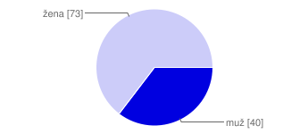

*Graf 1: Štruktúra respondentov podľa pohlavia*

|  |  |  |
| --- | --- | --- |
| **Pohlavie** | **Počet** | **%** |
| Muž | 40 | 35 |
| Žena | 73 | 65 |
| *Celkovo* | *113* | *100* |

Tab. 1: Štruktúra respondentov podľa pohlavia

*O2: Druh školy*

Prevažnú časť tvorili učitelia gymnázií (80%). Učiteľov zo základných škôl bolo 18 (16%) a učiteľov stredných odborných škôl 5 (4%).



*Graf 2: Štruktúra zastúpenia druhov škôl*

*O3: Dĺžka pedagogickej praxe*

Respondentov tvorili učitelia s rôznou dĺžkou pedagogickej praxe. Od začínajúcich učiteľov s polročnou praxou až po učiteľov so 45 ročnou praxou. Priemerná pedagogická prax odpovedajúceho učiteľa bola 14 rokov. Údaj o pedagogickej praxi umožnil korelačné porovnanie dĺžky pedagogickej praxe a frekvenciu experimentovania.

Ďalšie otázky boli orientované na experimentálnu činnosť učiteľov - frekventovanosť experimentov na hodinách zo strany učiteľa, názor na dostatočnosť uvedenej frekvencie, účelovosť experimentu, obmedzenia a faktory, ktoré by mohli rozšíriť vo väčšej miere experiment, ako súčasť hodiny fyziky.

*O4: Ako často realizujete na hodinách fyziky experimenty?*

Odpovede na túto otázku sú spracované v tabuľke č. 2 a výsledky uvádza aj graf 3.

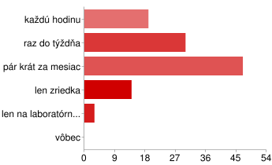

*Graf 3: Frekvencia experimentov, ktoré realizuje na hodine učiteľ*

|  |  |  |
| --- | --- | --- |
| **Frekvencia experimentovania** | **Počet** | **[%]** |
| každú hodinu | 19 | 17 |
| raz do týždňa | 30 | 27 |
| pár krát za mesiac | 47 | 42 |
| len zriedka | 14 | 12 |
| len na laboratórnych cvič. | 3 | 3 |
| Vôbec | 0 | 0 |
| *Spolu* | *113* | *100* |

Tab. 2: Frekvencia experimentov, ktoré realizuje na hodine učiteľ

Je pozitívne, že medzi odpovedajúcimi sa nenašiel nikto, kto by na svojich hodinách experimenty neuskutočňoval vôbec. Najčastejšia odpoveď "párkrát za mesiac" predstavovala 42% zo všetkých odpovedí. Na jednej strane táto odpoveď berie optimizmus, na druhej strane nie je vôbec neočakávaná. Treba zdôrazniť, že v prípade, že by sa táto odpoveď vzťahovala na jednu skupinu študentov, by to neznamenalo nízku frekvenciu. Experimentovanie by mohlo byť uskutočňované takmer na každej hodine, keďže niektoré ročníky majú fyziku už len s hodinovou týždennou dotáciou. Toto by sme mohli stiahnuť aj na druhú najčastejšiu odpoveď raz do týždňa (27%). Aj na základe odpovedí z ďalšej otázky O5 je možné predpokladať, že odpovedajúci uvádzali svoju experimentálnu činnosť v rámci všetkých svojich vyučovaných skupín študentov. Z tohto pohľadu je zastúpenie najčastejšej odpovede "párkrát za mesiac" veľmi negatívnym zistením.

Pri zisťovaní frekvencie experimentovania nás zaujímala aj častosť experimentovania vzhľadom k dĺžke pedagogickej praxe. Výsledky tohto zistenia uvádza tabuľka.

|  |  |
| --- | --- |
| **Frekvencia** | **Prax** |
| každú hodinu | 19,63 |
| raz do týždňa | 19,59 |
| párkrát za mesiac | 16,79 |
| len na lab. cvičeniach | 19,00 |
| len zriedka | 14,89 |

Tab. 3: Frekvencia experimentovania a dĺžka pedagogickej praxe (údaje získané ako aritmetický priemer praxe respondentov, ktorý uviedli túto možnosť)

Hodnoty pedagogickej praxe zodpovedajú aritmetickým priemerom dĺžky praxe v skupine učiteľov s daným typom odpovede. Pre zvýšenie relevancie získaných údajov uvádzame nasledovný graf, ktorý vyjadruje koreláciu medzi frekvenciou experimentovania a dĺžkou pedagogickej praxe, pričom okrem priemernej hodnoty praxe uvádza aj strednú kvadratickú odchýlku z daných údajov. Hodnota pedagogickej praxe učiteľov, ktorí realizujú experimenty len na laboratórnych cvičeniach nie je grafický vyobrazená, keďže hodnota troch odpovedajúcich nie je štatisticky významná a nemá potrebnú relevantnú výpovednú hodnotu.

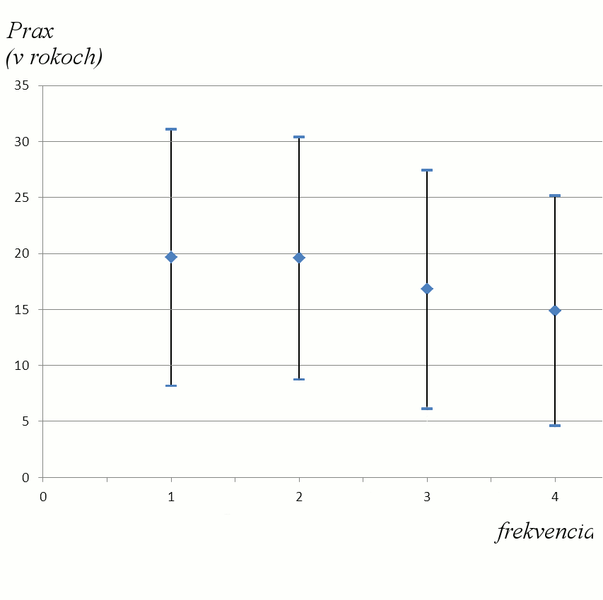

***frekvencia***

1 – každú hodinu

2 – raz za týždeň

3 – párkrát za mesiac

4 – zriedka

*Graf 4: Frekvencia experimentov, ktoré realizuje na hodine učiteľ v závislosti od dĺžky jeho pedagogickej praxe so zobrazením intervalu spoľahlivosti, ktorý reprezentuje stredná kvadratická odchýlka.*

Z hodnotenia uvedenej závislosti možno vypozorovať mierny trend závislosti frekvencie experimentovania od dĺžky praxe. Z uvedeného trendu vyplýva, že častejšie experimentovanie realizujú učitelia s dlhšou pedagogickou praxou. Najmenej často realizujú experimenty učitelia s najkratšou praxou. Toto zistenie by mohlo mať logické odôvodnenie v skúsenostiach, ktoré stoja na strane profesionálne starších učiteľov. Na druhej strane sa ponúka otázka, prečo noví učitelia tak málo experimentujú a či ich štúdium na vysokej škole dostatočne pripravilo na praktickú činnosť v podobe predvádzania experimentov na hodinách. Podobné zistenia by mohli vyvolať diskusiu v štruktúre vzdelávania a prípravy ďalších učiteľov na fakultách s pedagogickým zameraním.

*O5: Považujete túto frekvenciu za dostatočnú?*

Ďalšia otázka zisťovala postoj a spokojnosť učiteľov s vlastnou frekvenciou experimentovania na hodinách. Až 68% respondentov uviedlo, že svoju experimentálnu činnosť na hodine nepovažuje za dostatočnú. Tento výsledok nás privádza k záverom, že učiteľom nechýba presvedčenie o dôležitosti a úlohe experimentu vo vyučovaní, ale skôr podmienky na to, aby takúto činnosť vyvíjali. Obmedzenia, ktoré bránia učiteľom pri experimentovaní zisťovala otázka O7.

*O6: Experimenty využívate predovšetkým ako prostriedok*

Časť dotazníka O6 zisťovala, za akým účelom používajú učitelia experimenty najčastejšie. Z výsledkov vyplýva, že najviac učiteľov (56 %) využíva experimenty na znázornenie skúmaného javu, či jeho vlastností. Každý experiment samozrejme obsahuje súčasne viacero funkcií, aj keď zámer, s ktorým je realizovaný, môže dať jeho funkciám rôznu váhu. Druhou najčastejšou odpoveďou bolo použitie experimentu ako nástroja na objavovanie daného javu (18%). Keďže väčšina ľudí sa zapamätáva niečo nové pri vlastnom skúmaní a objavovaní použitie experimentu s týmto zámerom veľmi vhodnou súčasťou edukačného procesu. Najmenej respondentov uviedlo použitie pre účely fixovania učiva (necelé 1%) a pre použitie experimentu ako súčasti diagnostickej činnosti (0%). Žiadny z odpovedajúcich učiteľov teda nehodnotí prácu študentov pri ich experimentovaní, čo naznačuje nízky dôraz hodnotenia praktických zručností študentov. Hodnotenie je stále zamerané predovšetkým na teoretické poznatky, čo vzhľadom k uskutočneným medzinárodným prieskumom, ktoré odzrkadlili nízku schopnosť našich študentov praktických aplikácií naučenej teórie, nie je dobré.

|  |  |  |  |
| --- | --- | --- | --- |
| **Účel experimentovania** |  | **Počet** | **[%]** |
| motivácie študentov |  | 16 | 14 |
| názornosti skúmaného javu, vlastnosti | | 63 | 56 |
| overenia skúmaného javu, vlastnosti | | 13 | 12 |
| objavovania skúmaného javu, vlastnosti | | 20 | 18 |
| fixovania učiva |  | 1 | 1 |
| diagnostiky študenta |  | 0 | 0 |
| *Spolu* |  | *113* | *100* |

Tab. 4: Účel experimentovania na hodinách fyziky



*Graf 5: Účel experimentovania na hodinách fyziky*

*O7: Čo by najviac prospelo častejšiemu experimentovaniu z vašej strany?*

Učitelia v odpovediach na otázku O5 prejavili nespokojnosť s početnosťou uskutočňovaných experimentov na hodinách fyziky. Otázka O7 nepriamo zisťovala, čo bráni učiteľom častejšie experimentovať, respektíve čo by prispelo k zvýšeniu tejto činnosti.

|  |  |  |  |
| --- | --- | --- | --- |
| **Faktor** |  | **Počet** | **[%]** |
| lepšia motivácia |  | 8 | 7 |
| lepšie materiálové vybavenie |  | 44 | 39 |
| Viac času na hodine |  | 42 | 37 |
| Viac informačných zdrojov |  | 3 | 3 |
| nič, experimenty nie sú dôležité | | 0 | 0 |
| Iné |  | *16* | 14 |
| *Spolu* |  | *113* | *100* |

Tab. 5: Faktory, ktoré by mohli potenciálne zvýšiť experimentovanie na hodinách



*Graf 6: Faktory, ktoré by mohli potenciálne zvýšiť experimentovanie na hodinách*

Do popredia v uvádzaných odpovediach vystúpili predovšetkým potreby lepšieho materiálového vybavenia školy (39%) a časová potreba (37%). Učiteľom teda chýbajú potrebné funkčné pomôcky a čas, ktorý by dal priestor pre predvádzanie experimentov. Experimentálna činnosť vyžaduje samozrejme okrem času, ktorá je mu venovaná na hodine aj čas pred hodinou k starostlivej príprave experimentov a neskôr po hodine k demontovaniu a uloženiu pomôcok. Príprava vhodného experimentu tak môže výrazne predĺžiť prípravu na hodinu. K takejto práci je potrebná určite aj motivácia učiteľa. Len 7 % učiteľov odpovedalo, že chýbajúca motivácia v podobe bližšie nešpecifikovanej odmeny by prispela najviac k zvýšeniu ich experimentálnej aktivity. Pravidlá pre odmeňovanie učiteľov alebo hodnotenie celkovej ich práce dnes nie sú nastavené takým spôsobom, že by efektívne rozlišovali medzi aktívnym a neaktívnym pedagógom. Napriek tomu, že každý pedagogický zamestnanec podľa nového školského zákona podlieha kontrole zo strany priamych nadriadených, ktorý o ňom raz ročne musia vytvoriť písomné hodnotenie, kontroly prebiehajú často len formálne a hodnotenia vedení nevedú k objektívnym záverom. Problematika hodnotenia a diferencovania oceňovania učiteľov na základe ich reálnej vyvíjanej pracovnej aktivite patrí z nášho pohľadu ku kľúčovým, ale zároveň doposiaľ nefungujúcim a slabým miestam školského systému. Pomerne zastúpenou bola aj odpoveď "Iné", ktorá umožnila respondentom odpovedať otvorenou odpoveďou.

Zaujímala nás tiež korelácia medzi frekvenciou experimentovania a faktormi, ktoré učitelia uvádzali ako tie, ktoré by zvýšili ich frekvenciu. Podľa našich zistení učiteľom, ktorí experimenty realizujú s malou frekvenciou, t.j. len zriedka, alebo len na laboratórnych cvičeniach nechýba motivácia. Tým, čo experimenty realizujú často chýbajú predovšetkým pomôcky a percentuálne vysoko zastúpeným bol aj časový faktor. Naopak títo učitelia neuvádzajú, že by im k častejšiemu experimentovaniu bránili nedostatočné informačné zdroje, alebo návody na experimentovanie. Z týchto zistení by sme sa mohli domnievať, že ďalšie metodické materiály využiteľné pre experimentujúcich učiteľov nie sú až také potrebné. Avšak primárne faktory ako sú čas a pomôcky opätovne vedú k potrebe predstavenia takých experimentov, ktoré nie sú náročné ani časovo, ani materiálne. Ideálnymi sa preto javia najmä videoexperimenty a jednoduché experimenty realizovateľné s bežne dostupnými pomôckami.

*O8: Ako často realizujú experimenty vaši študenti?*

Odpovede vyhodnocuje tabuľka *Tab. 6* a graf *Graf 7*.

V odpovedi na túto otázku bola najzastúpenejšou rovnaká odpoveď, ako v prípade zisťovania frekvencie experimentovania zo strany učiteľov. Až 46% uvádza, že ich študenti experimentujú len pár krát za mesiac. Tu je už ale pravdepodobnejšie, že učitelia pri volení odpovede na túto otázku mali predstavu konkrétnej študijnej skupiny, čo už k vyššie uvedenému nízkemu zastúpeniu hodín fyziky znamená pomerne časté experimentovanie.

|  |  |  |  |
| --- | --- | --- | --- |
| **Frekvencia** |  | **Počet** | **[%]** |
| každú hodinu |  | 7 | 6 |
| raz do týždňa |  | 12 | 11 |
| pár krát za mesiac |  | 41 | 36 |
| len zriedka |  | 16 | 14 |
| len na laboratórnych cvičeniach | | 36 | 32 |
| Vôbec |  | *1* | 1 |
| *Spolu* |  | *113* | *100* |

Tab. 6: Frekvencia experimentovania študentov



*Graf 7: Frekvencia experimentovania študentov*

Až 36 respondentov však uvádza, že študenti experimentujú len na laboratórnych prácach. Keďže laboratórne práce sa stávajú kvôli novej štruktúre hodín minulosťou je tu vysoká pravdepodobnosť zníženia experimentálnej činnosti pri tejto tretine odpovedajúcich.

Zaujímal nás tiež vzťah medzi frekvenciou experimentovania učiteľov a frekvenciou experimentovania ich študentov. Existuje predpoklad, že žiak robí to, čo vidí u svojho učiteľa. Ak ten experimenty nerealizuje je ťažké domnievať sa, že jeho vlastní študenti budú venovať čas tejto činnosti a ak predsa, očakávali sme nižšiu častosť experimentovania žiaka ako jeho učiteľa. Ako prvé sme urobili jednoduché porovnanie frekvencií experimentovania učiteľa a študenta a to tak, že sme frekvenciám pridelili číselné hodnoty (1 – každú hodinu, 2 – raz za týždeň, 3 – pár krát za mesiac, 4 – zriedka, 5 – len na laboratórnych cvičeniach, 6 – vôbec) a následne sme urobili rozdiel medzi frekvenciou experimentovania študentov a frekvenciou experimentovania ich učiteľov. Kladné hodnoty tohto rozdielu reprezentujú nižšiu častosť experimentovania študentov, záporné hodnoty vyššiu a nulovú hodnotu predstavuje skupina, v ktorej študenti realizujú experimenty s rovnakou častosťou ako ich učitelia. Početnosti uvádza nasledujúci graf.

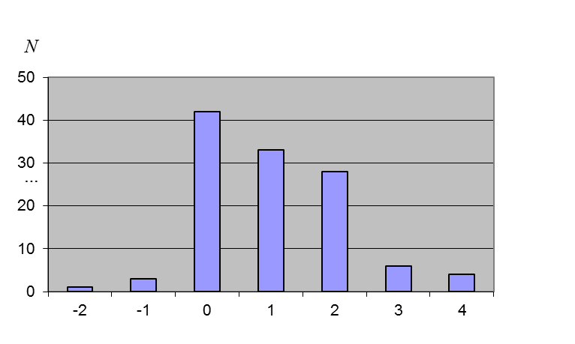

*fš - fuč*

*Graf 8: Početnosti frekvenčných rozdielov medzi experimentovaním študenta a jeho učiteľa*

Z uvedeného rozdelenia je vidieť, že väčšina študentov realizuje svoje experimenty menej často, ako ich učitelia. Skupinu študentov, ktorí experimentujú častejšie ako ich učitelia (menšia hodnota ako nula) podľa zistených údajov tvorí len 3,5 % z uvedenej vzorky. 36 % študentov realizuje svoje experimenty s rovnakou častosťou ako ich učitelia a až 69.5 % študentov tu vykazuje nižšiu častosť experimentovania.

Komplexnejší pohľad ponúk graf 9. Uvádza početnosti jednotlivých dvojíc frekvencií experimentovania učiteľa a jeho študentov. Frekvencia experimentovania je opäť reprezentovaná číselnými hodnotami 1 – 5 s rovnakou náležitosťou ako v predošlom grafickom zobrazení. Na grafe možno sledovať vyššie zastúpenie frekvenčných dvojíc, v ktorých frekvencia experimentovania študenta je hodnotovo nižšia ako frekvencia jeho učiteľa. Vystupujúce početnosti a ich maximá odzrkadľujú tento trend svojim diagonálnym smerovaním so smernicou väčšou ako jedna.

*Graf 9: Početnosti frekvenčných dvojíc experimentovania študenta a jeho učiteľa*

*09: Zdrojom informácií a nápadov pre vaše experimenty sú najmä*

Záver dotazníku zisťoval zdroje, z ktorých učitelia čerpajú informácie pre svoje experimentovanie. Najčastejšie uvádzaná odpoveďou boli internetové zdroje - web stránky (39%). Druhým najčastejším zdrojom boli učebnice fyziky (19%) . Pomerne rovnako využívanými zdrojmi je pre učiteľov odborná literatúra (16%) a poznatky z konferencií (17%). Najmenej učitelia využívajú CD/DVD nosiče (9%) .

Tento stav je odrazom rozšírenosti a dostupnosti jednotlivých zdrojov. Učitelia, ktorí majú aspoň základné zručnosti pre prácu s internetom si poľahky nájdu experiment na webových stránkach, ktoré sú najrýchlejšie dostupným zdrojom v spojitosti so širokým obsahom návodov k experimentovaniu. Pokiaľ je učiteľ jazykovo zdatný a ovláda napríklad angličtinu, respektíve si vie cudzojazyčné návody preložiť sú jeho možnosti ešte širšie a môže nájsť experimentálne nápady snáď pre každú tému z obsahu vzdelávania.

|  |  |  |  |
| --- | --- | --- | --- |
| **Zdroj** |  | **Počet** | **[%]** |
| učebnice fyziky |  | 22 | 19 |
| iná odborná literatúra (knihy, časopisy) | | 18 | 16 |
| web stránky |  | 44 | 39 |
| CD/DVD nosiče |  | 10 | 9 |
| Poznatky z konferencií |  | 19 | 17 |
| *Spolu* |  | *113* | *100* |

Tab. 7: Zdroje informácií používané učiteľmi pri príprave experimentov



*G10: Zdroje informácií používané učiteľmi pri príprave experimentov*

V školách sa momentálne používajú kombinácie starých a nových učebníc. Staré s výnimkou častí venovaných laboratórnym cvičeniam neobsahujú až toľko priamych návodov na experimentovanie. Nové učebnice síce navádzajú častejšie k experimentálnej činnosti, ale pri mnohých experimentoch, či meraniach odkazujú na prácu s modernými meracími zariadeniami, ktoré zas mnohé školy nemajú. Predpokladáme prevahu používania starších učebníc a pomerne veľké zastúpenie tohto zdroja v odpovedi na O8 možno odôvodniť tým, že mnohí z odpovedajúcich uvádzali práve laboratórne cvičenia ako jediný prípad experimentovania. Používanie iných zdrojov v podobe odbornej literatúry je zastúpené nízko. Táto možnosť je pravdepodobne daná úzkym trhom a ponukou literatúry tohto typu, ktorá by bola v slovenčine. Učitelia, ktorí sa zúčastňujú konferencií môžu naberať a porovnávať skúsenosti s experimentovania z rôznych podujatí organizovaných aj za týmto účelom. Je to napríklad Festival Fyziky - Tvorivý učiteľ fyziky každoročne organizovaný v Smoleniciach, konferencia Šoltésove dni a iné.

#### Záver

Hypotéza H1, predpokladala, že učitelia experimentujú na svojich hodinách len zriedka. Odpoveď len zriedka uviedlo len 12% odpovedajúcich. V možnostiach však bola táto odpoveď zaradená v postupnosti za možnosťou pár krát za mesiac (najčastejšie uvádzaná odpoveď), to znamená, že uviesť odpoveď zriedka znamenalo, že respondent robí experimenty menej ako pár krát za mesiac. Treba však podotknúť, že len občasné uskutočňovanie experimentov počas mesiaca je taktiež zriedkavé, na základe čoho možno hypotézu H1 považovať za potvrdenú. Nepriamo ju potvrdili aj odpovede z otázky O5, kde učitelia uvádzajú nespokojnosť s frekvenciou vykonávania experimentov na hodinách fyziky. Hypotéza H2, ktorá predpokladala v čom je podstata obmedzení pre experimentovanie na hodinách sa taktiež potvrdila. Učitelia uviedli ako najväčšiu potrebu pre zvýšenie experimentálnej činnosti zvýšenie časovej dotácie a nedostatočný stav a zabezpečenie pomôcok a prostriedkov, ktoré sú potrebné k realizácii experimentov. Potvrdené boli aj ostatné dve hypotézy H3 a H4. Študenti experimentujú na hodinách len zriedka a keď tak predovšetkým na laboratórnych cvičeniach. V poslednej otázke uviedli učitelia, že čerpajú informácie pre svoje experimentovanie najmä z webových stránok, čo je v zhode s našimi predpokladmi.

**Literatúra**

# [1] Štátny vzdelávací program pre gymnáziá (ISCED3A) – vyššie sekundárne vzdelanie. Ministerstvo školstva Slovenskej republiky - Štátny pedagogický ústav. Online <https://www.iedu.sk/vyucovanie_a_studium/vyucovacie_predmety/xKatalog_Dokumenty/Fyzika%20ISCED%203.pdf>. [citované 19.4.2012]

**Adresa autora**

Mgr. Marek Balážovič

Fakulta Prírodných vied Univerzita Konštantína Filozofa v Nitre

Tr. A. Hlinku 1, 949 74 Nitra

Gymnázium Ľ. Štúra

Hronská 3,

960 01 Zvolen

balazovicm@gmail.com